第七单元测试卷（一）

一、看钟表,写时间。
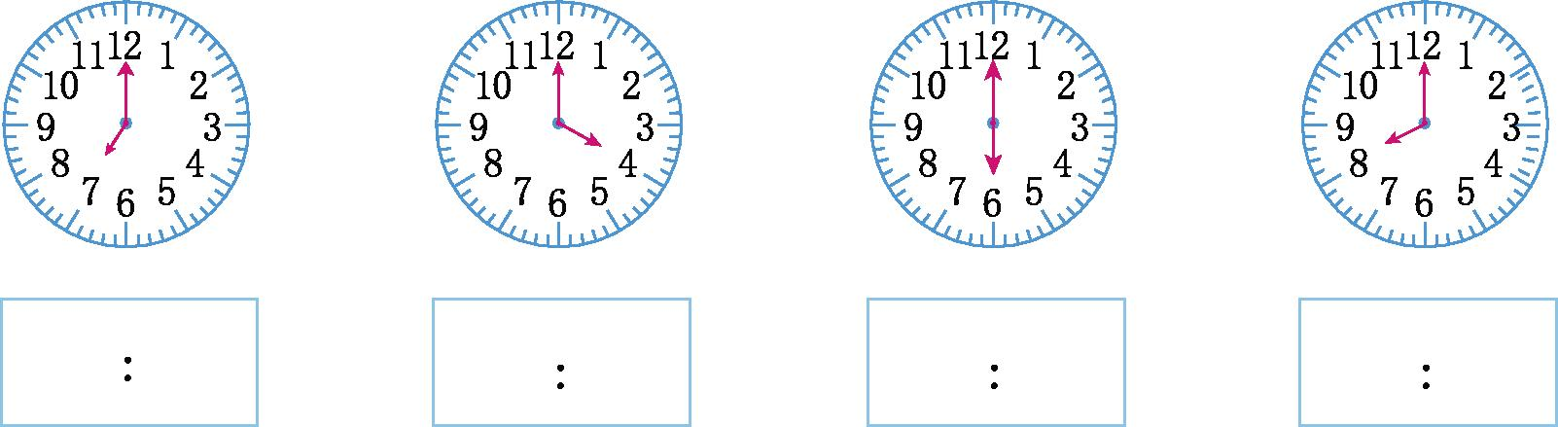
二、连一连。
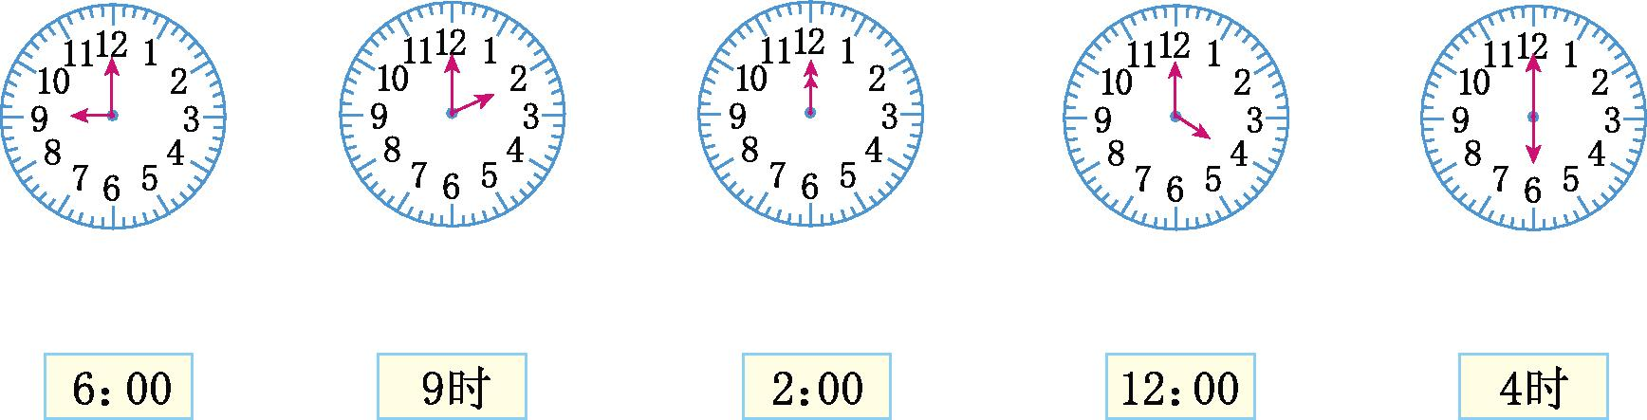
三、请你用两种方法写出钟面上的时间。
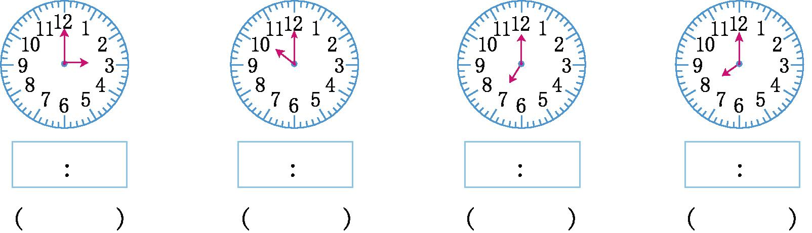
四、先填一填,再画一画。
1.4:00,分针指向( ),时针指向( )。
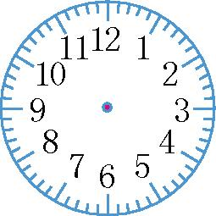
2.6:00,分针指向( ),时针指向( )。
3.9:00,分针指向( ),时针指向( )。
五、下面小动物们的说法正确吗?不正确的请改正过来。
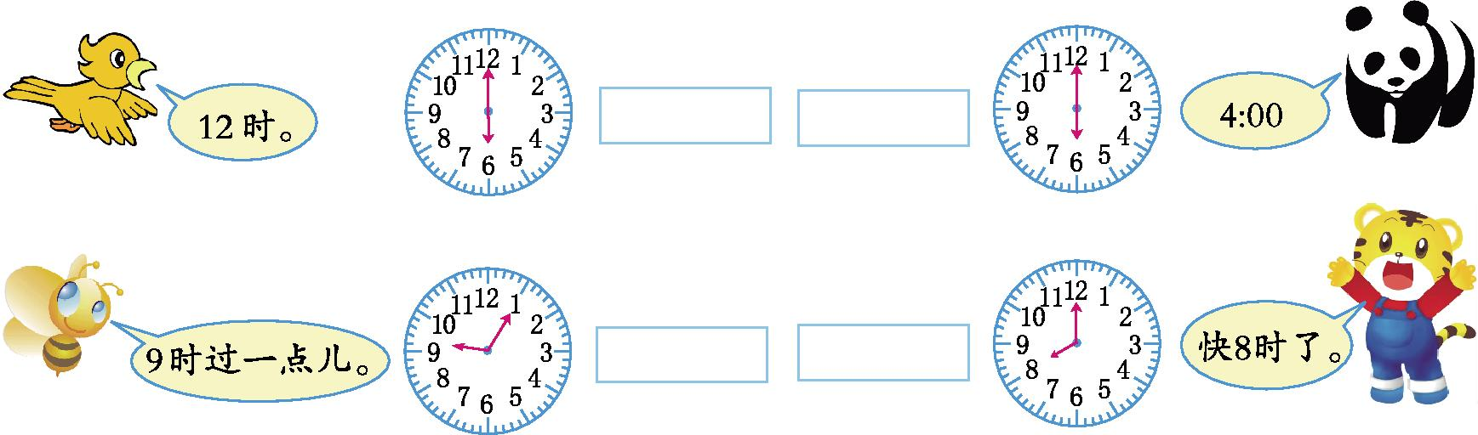
六、说一说聪聪什么时间在干什么。
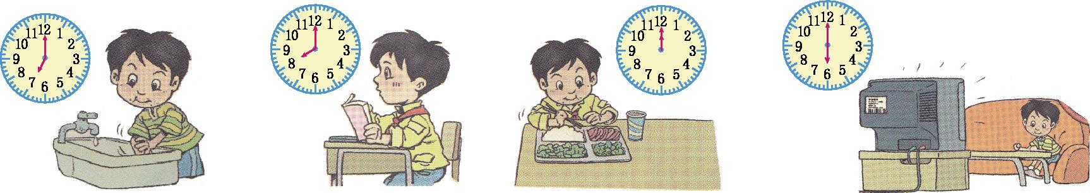

七、找规律,画出最后两个钟面上的时针和分针。
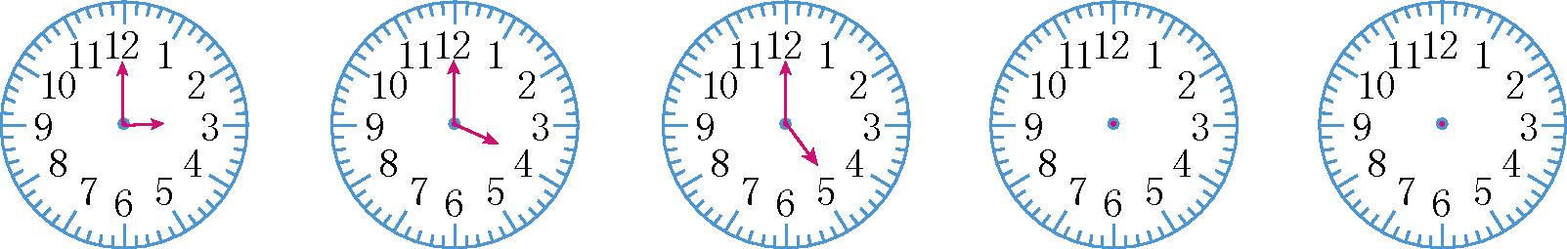
八、说一说下面钟面上的时间。
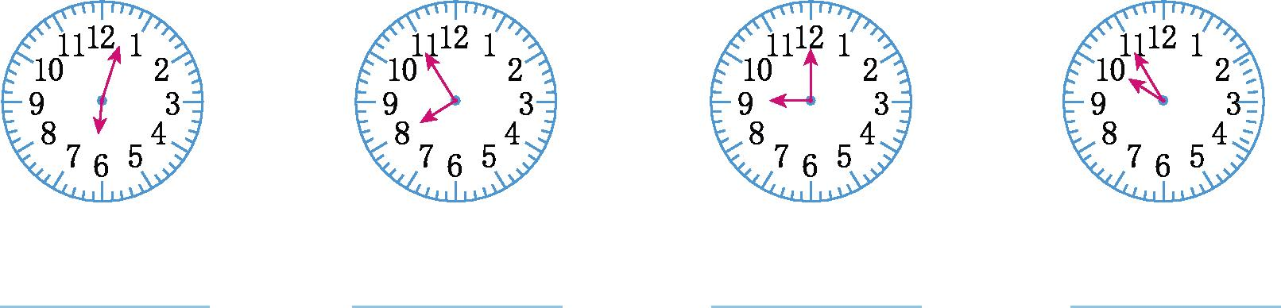

九、下面两个钟面都是从镜子中看到的,你能写出实际的时间吗?
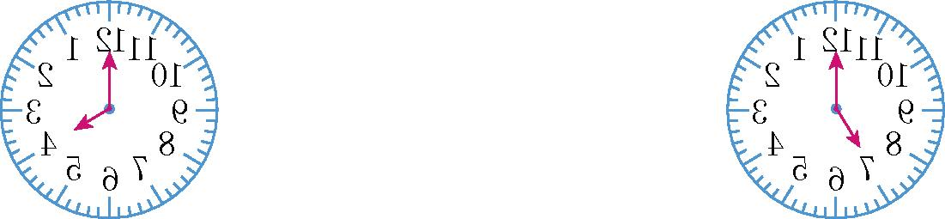

第七单元测试卷参考答案
一、7:00 4:00 6:00 8:00
二、略
三、3:00 3时 10:00 10时 7:00 7时 8:00 8时
四、1.12 4 2.12 6 3.12 9 画图略
五、小鸟的说法不正确 6时
小熊猫的说法不正确。 6:00
小蜜蜂的说法正确
小老虎的说法不正确。 8:00
六、聪聪早上7时在洗漱,上午8时在上课,中午12时在吃午饭,下午6时在看电视。
七、6:00 7:00 画图略。
八、6时过一点儿 快8时了 9时整 快10时了
九、4:00 7:00

